

ΕΛΛΗΝΙΚΗ ΔΗΜΟΚΡΑΤΙΑ
ΥΠΟΥΡΓΕΙΟ ΥΓΕΙΑΣ
2^{Η} ΥΓΕΙΟΝΟΜΙΚΗ ΠΕΡΙΦΕΡΕΙΑ ΠΕΙΡΑΙΩΣ ΚΑΙ ΑΙΓΑΙΟΥ

Γ.Ν. ΜΥΤΙΛΗΝΗΣ «ΒΟΣΤΑΝΕΙΟ»
Μυτιλήνη 9/7/2025

Προς:
- Μέσα Ενημέρωσης
- Ιστοσελίδα Νοσοκομείου

ΔΕΛΤΙΟ ΤΥΠΟΥ
Το Γενικό Νοσοκομείο Μυτιλήνης ανακοινώνει με ιδιαίτερη ικανοποίηση την παραλαβή δωρεάς από την φαρμακευτική εταιρεία ELPEN A.E., η οποία αφορά την προμήθεια ενός (1) καταψύκτη βαθιάς κατάψυξης -86°C, συνολικής χωρητικότητας 728 λίτρων, τελευταίας τεχνολογίας για τον Σταθμό Αιμοδοσίας του Νοσοκομείου μας.
Η Διοίκηση του Νοσοκομείου εκφράζει τις θερμές ευχαριστίες της προς την ELPEN A.E. για την έμπρακτη υποστήριξη στο έργο μας και την ανταπόκρισή της στις ανάγκες της δημόσιας υγείας. Η προσφορά αυτή αποτελεί πρότυπο εταιρικής κοινωνικής ευθύνης και αναδεικνύει τον καίριο ρόλο της ιδιωτικής πρωτοβουλίας στην ενίσχυση του δημόσιου συστήματος υγείας.
Ιδιαίτερη μνεία οφείλουμε στον Αντιπρόεδρο και Συνδιευθύνων σύμβουλο του ομίλου ELPEN και συντοπίτη μας, κ. Θεόδωρο Τρύφων, του οποίου η συμβολή υπήρξε καθοριστική για την υλοποίηση της δωρεάς και την απόκτηση αυτού του εξειδικευμένου εξοπλισμού.
Η ενίσχυση των υποδομών του Νοσοκομείου μας μέσω τέτοιων πρωτοβουλιών, μάς επιτρέπει να συνεχίσουμε με συνέπεια και ασφάλεια την αποστολή μας, με γνώμονα την προαγωγή της υγείας και την υποστήριξη της επιστημονικής δραστηριότητας.
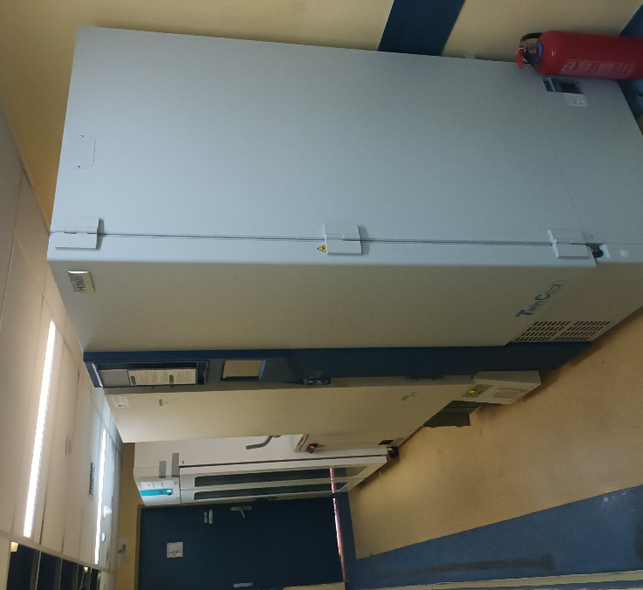

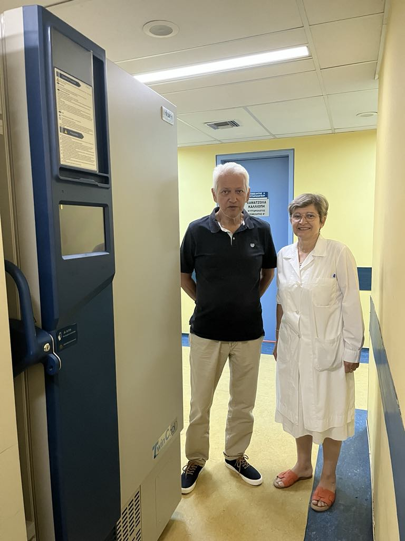

Από τη Διοίκηση του Γενικού Νοσοκομείου Μυτιλήνης

